
Modelado de datos
Emmanuel José Laguna Navarro
Ejercicios 1-5
SENA
2026
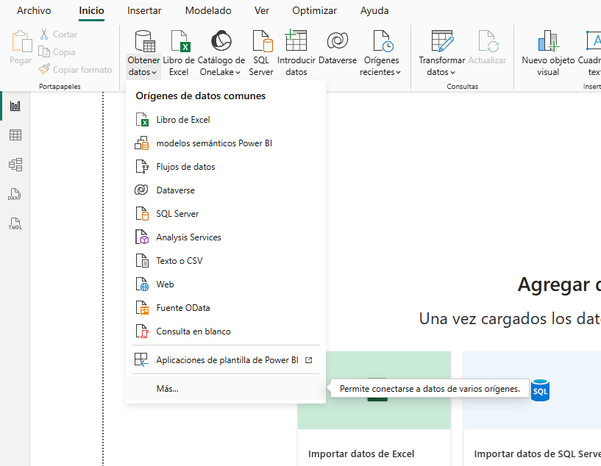
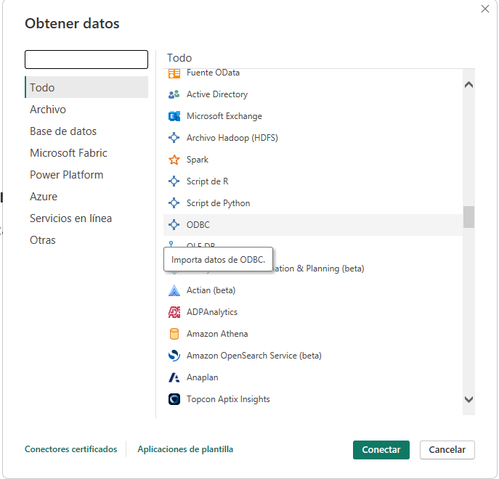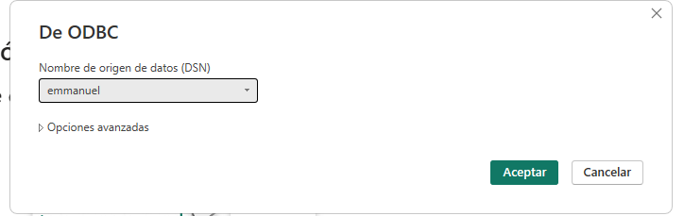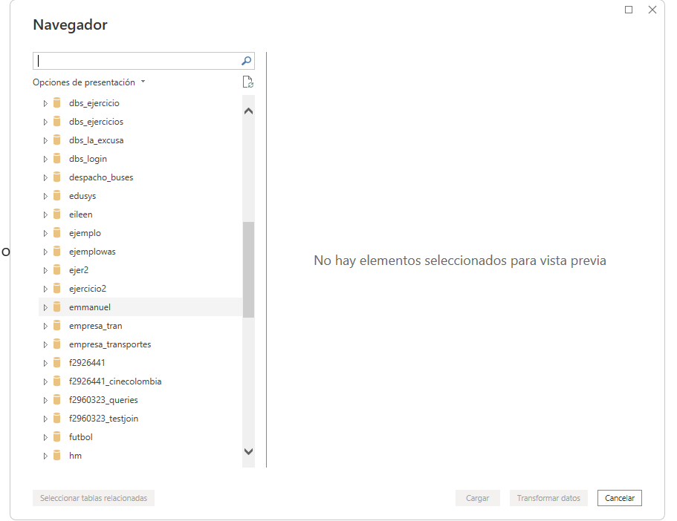
EJERCICIO 1
Los datos se obtienen desde su respectivo botón
Naturalmente, el proceso debería llevarse en la carpeta propia de MySQL, sin embargo, me encontré con fallas al realizar el importe. Tuve que recurrir a una alternativa con MariaDB, que se hace con la opción de ODBC
Y finalmente seleccionar la base de datos que se busca
Desde aquí solo hay que seleccionar el nombre del origen de datos guardado

Ya con los datos de la base, podemos ver las tablas de interés

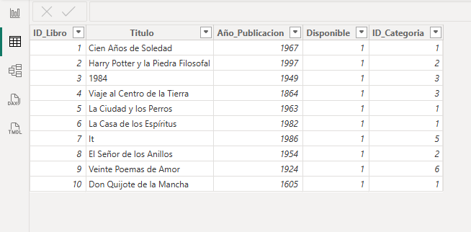
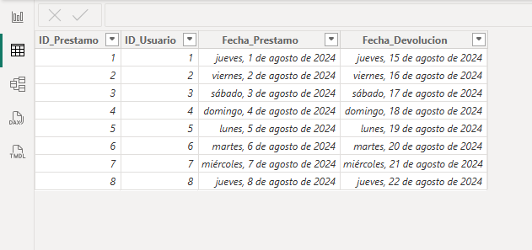
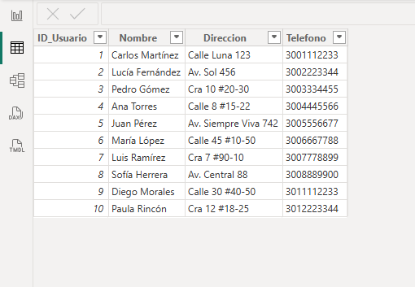
EJERCICIO 2

En este caso, los datos se obtienen como Excel

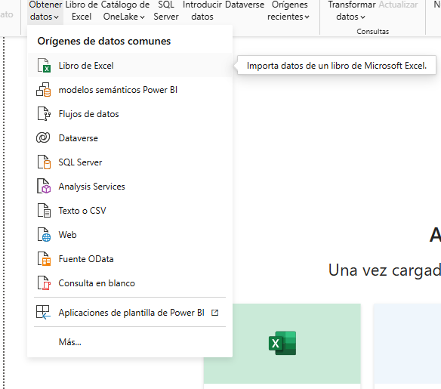

Se verifica que todos los datos estén en orden

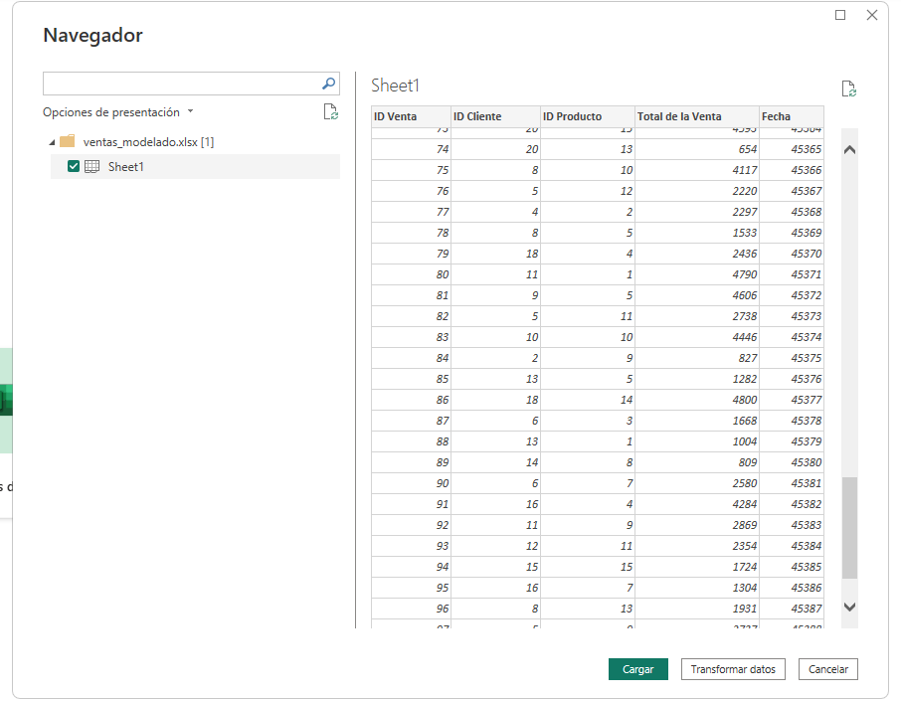

Probamos transformar datos

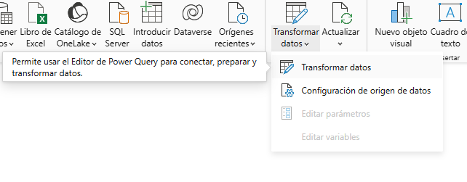
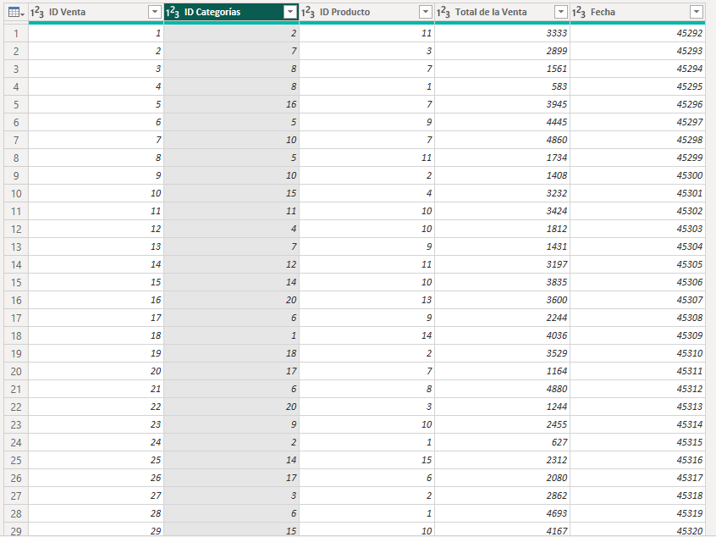
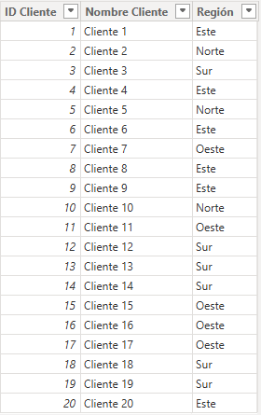
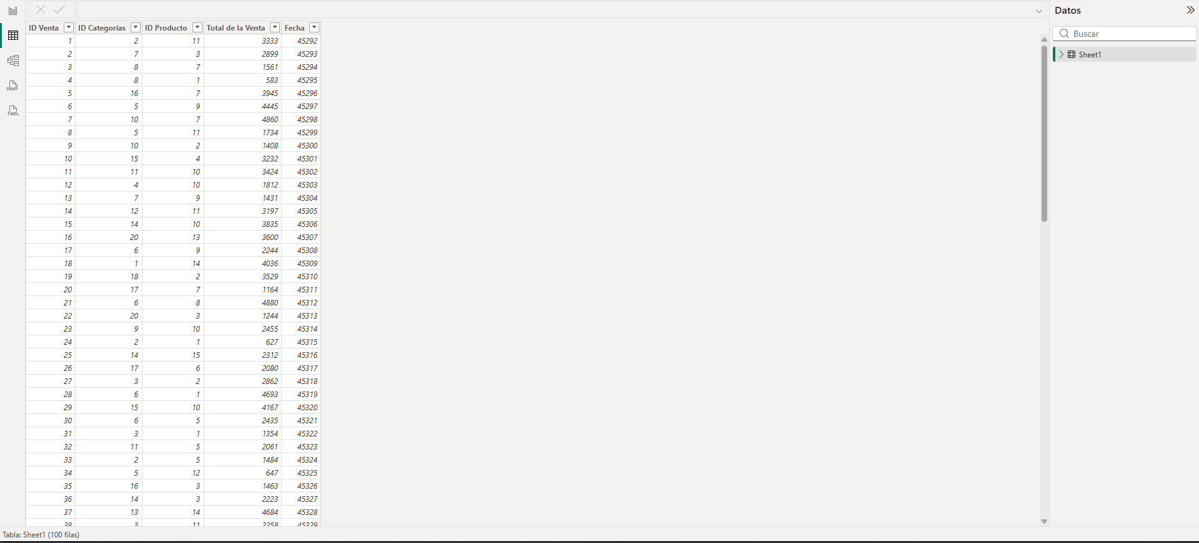
Revisamos las tablas
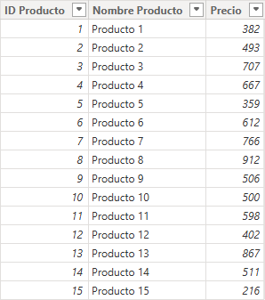
Visualizamos

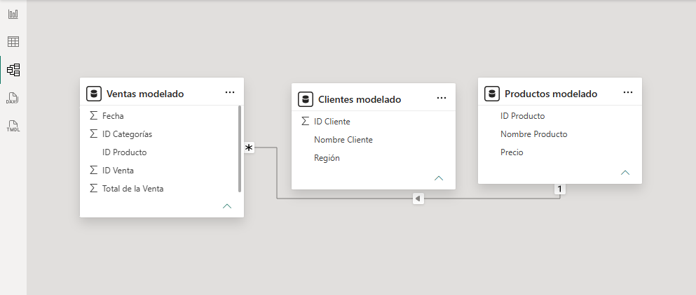
Y acomodamos las cosas para explicar mejor

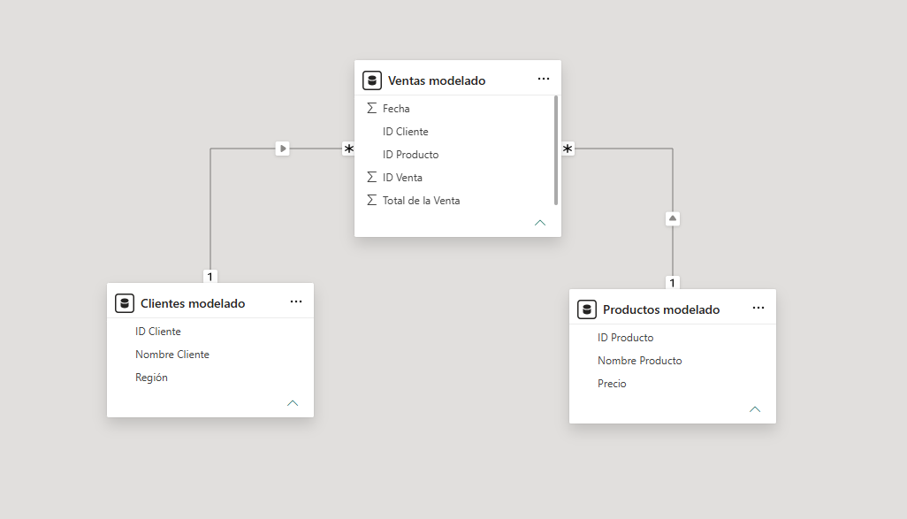

Las llaves foráneas son ID cliente u ID producto, y la llave primaria es ID Venta, porque las ventas pueden ser echas varias veces a los clientes y con los mismos productos. Las ventas forman la relación entre los clientes y los productos
Informe
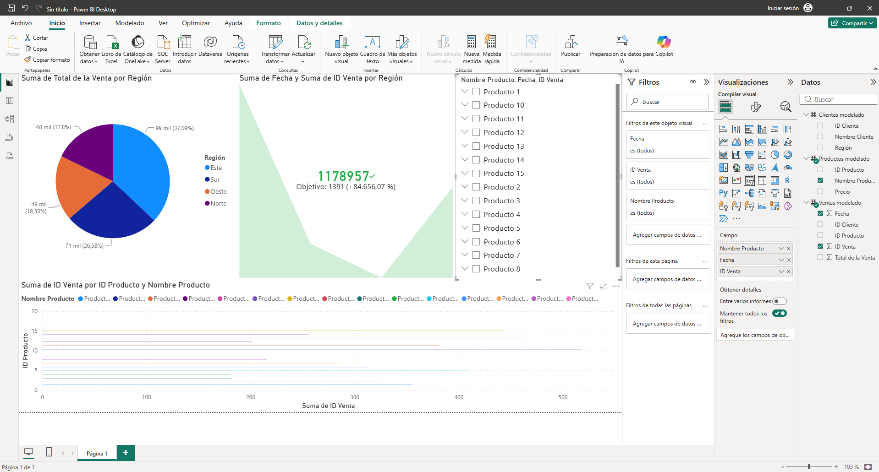

Conclusiones:

Utilidad de Power BI en el análisis de datos: Permite centralizar datos de múltiples fuentes en una sola plataforma accesible y en tiempo real, facilitando que las empresas escalen desde reportes sencillos hasta modelos de inteligencia de negocios avanzados.
Importancia de la transformación previa: La limpieza y estructuración de datos (mediante Power Query) es esencial para garantizar la precisión del análisis, ya que corregir inconsistencias y valores nulos evita métricas erróneas y asegura decisiones sobre datos confiables.
Beneficios del modelado de datos: Definir relaciones lógicas y fórmulas con DAX optimiza el rendimiento del informe y permite que los filtros interactúen dinámicamente entre tablas, posibilitando análisis profundos y cruzados.
Aporte de las visualizaciones en las decisiones: Transforman tablas complejas en gráficos e indicadores (KPIs) intuitivos, permitiendo identificar tendencias y patrones al instante para acelerar la toma de decisiones estratégicas.
EJERCICIO 3

Primero vamos a obtener los datos del desempeño, empleados y proyecto

Luego revisamos los datos y cambiamos un poco de ser necesario

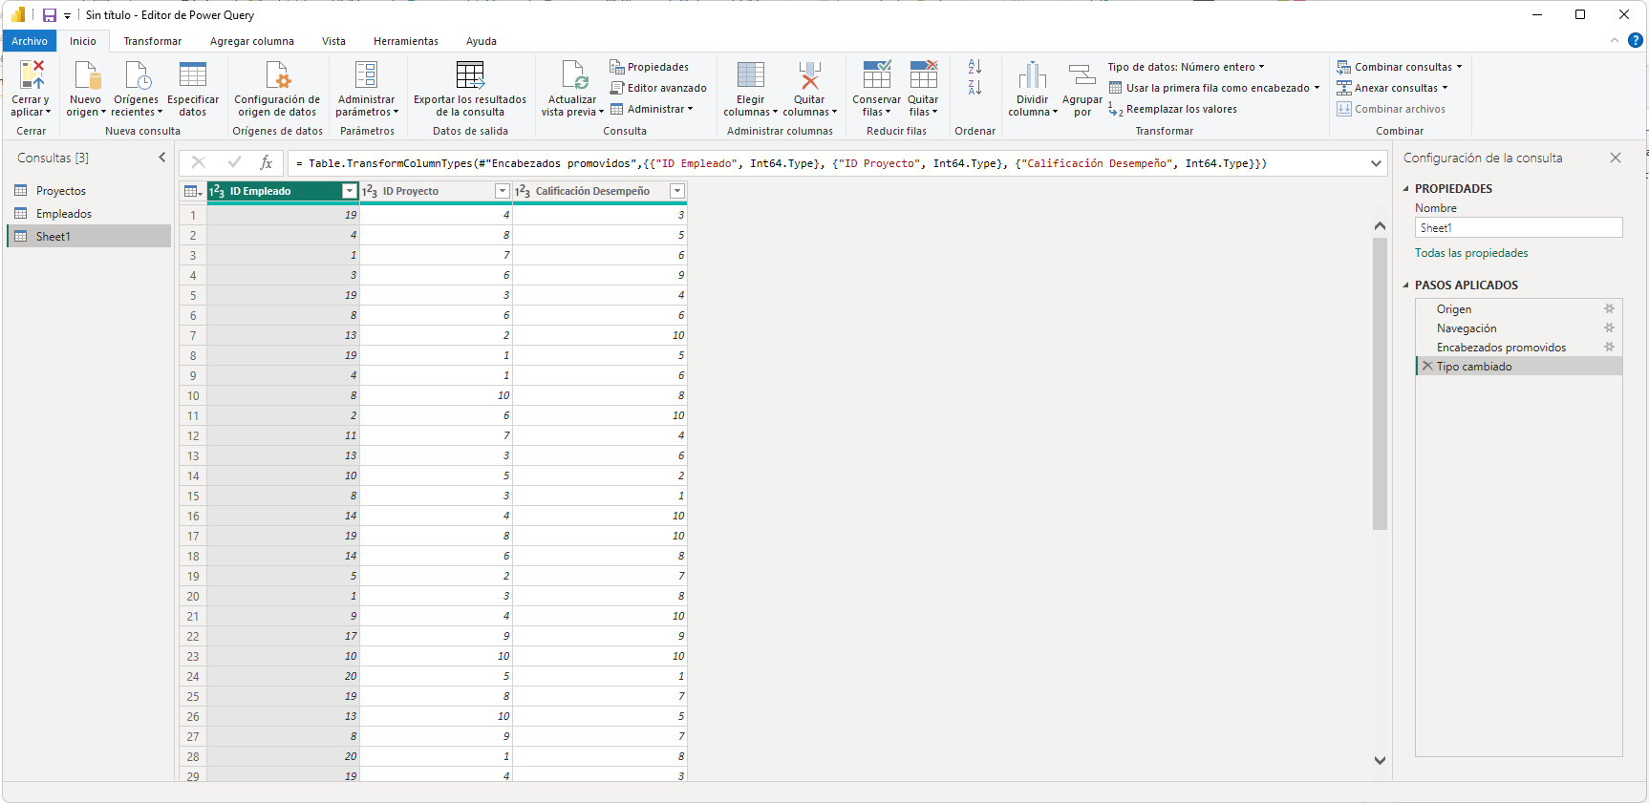

Graficamos los resultados de la información

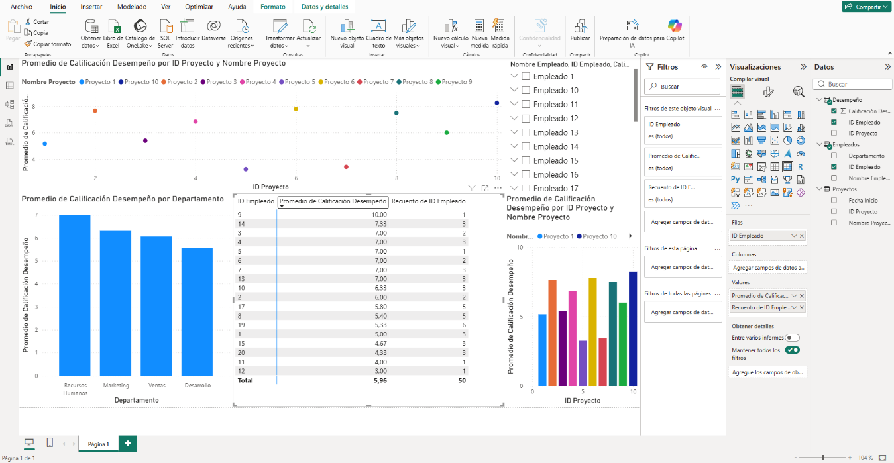

Conclusiones:
Rendimiento por Departamento (Calidad vs. Volumen): Aunque el área de Desarrollo concentra la mayor cantidad de personal, registra el promedio de desempeño más bajo (~5.5). En contraste, Recursos Humanos y Marketing lideran el rendimiento por persona con promedios superiores (~7.0 y ~6.3 respectivamente), demostrando que un mayor número de empleados no garantiza un mejor promedio de desempeño.

Brecha de Eficiencia entre Proyectos: Existe una variabilidad considerable en los resultados de los proyectos. Mientras que iniciativas como el Proyecto 10, Proyecto 2 y Proyecto 6 superan promedios de 7.5 a 8.0, existen proyectos críticos (como el Proyecto 5 y Proyecto 7) con calificaciones promedio inferiores a 4.0, lo que señala la necesidad de auditar la asignación de recursos o la complejidad de dichos proyectos.

Evaluación General e Individual: El promedio general de desempeño de la organización se sitúa en 5.96. El análisis individual permite identificar casos de excelencia para reconocer (como el Empleado 9 con calificación perfecta de 10.0) y casos críticos que requieren planes de acompañamiento o capacitación (como el Empleado 12 con promedio de 3.0 y el Empleado 11 con 4.0).
EJERCICIO 4
Obtenemos la data dada por el instructor como CSV

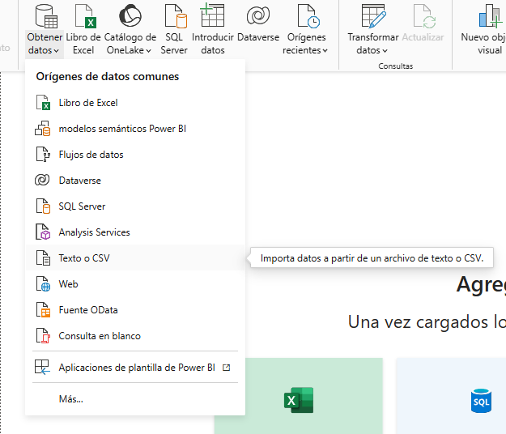
Ahora revisamos y corregimos información innecesaria o errónea al transformar los datos

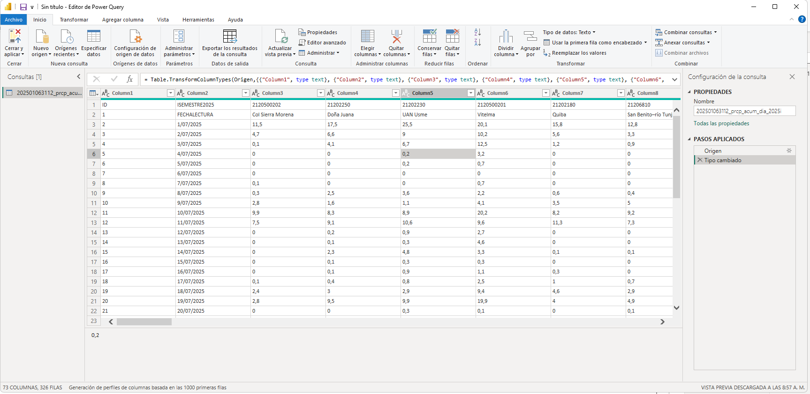
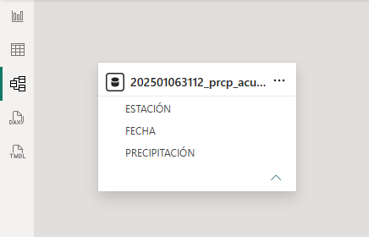
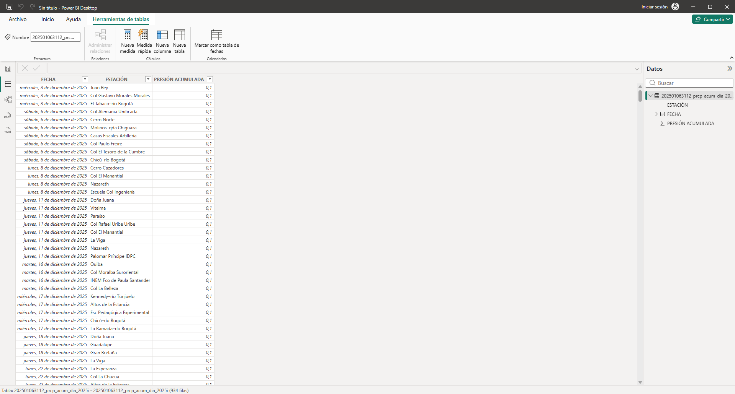
Ahora en la vista de modelo podemos ver los campos de fecha, estaciones meteorológicas y la precipitación

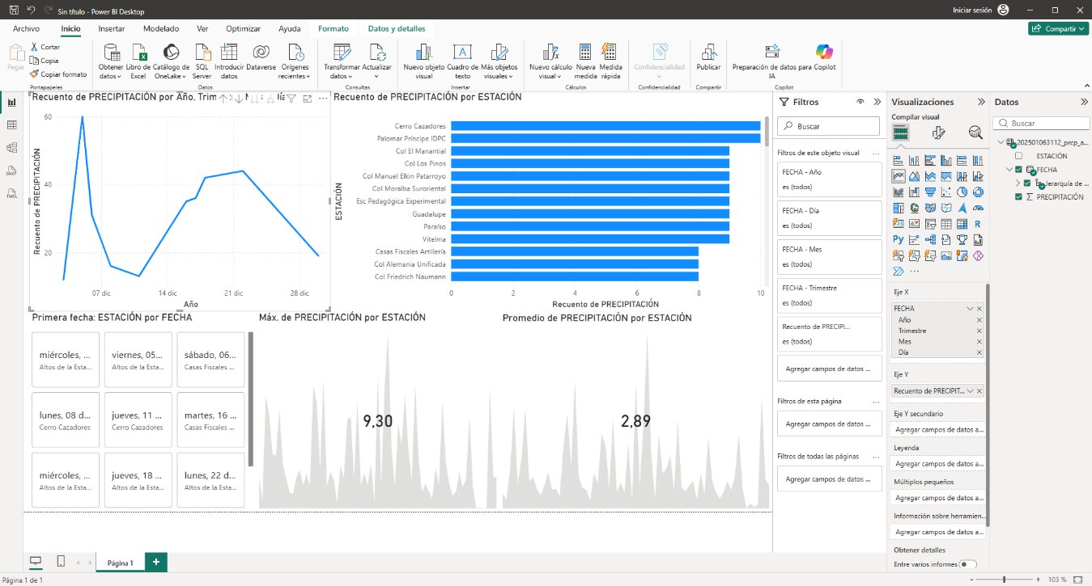
Después, vamos visualizarlo con un informe

Análisis:
¿Qué estación registró la mayor precipitación acumulada? Cerro cazadores
¿Cuál fue el día con mayor nivel de lluvia? Viernes 5 de diciembre de 2025
¿Cuál es el promedio de precipitación observado? 2,89
¿Existen periodos donde las precipitaciones aumentan significativamente? No, es muy irregular
¿Qué utilidad tiene este análisis para la gestión ambiental y la prevención de riesgos? Los análisis de este tipo nos ayudan a preparar medidas de prevención de riesgos más eficaces y comunicar a la comunidad sobre los riesgos

Conclusiones:

Centralización en Power BI: Unifica datos meteorológicos dispersos en tableros dinámicos, automatizando su procesamiento y agilizando el análisis continuo.
Calidad mediante transformación: La limpieza y estructuración previa elimina anomalías y sesgos, garantizando la precisión técnica de los diagnósticos.
Visualización de precipitaciones: Gráficos y mapas intuitivos permiten identificar al instante picos estacionales, tendencias y anomalías en el régimen de lluvias.
Toma de decisiones y gestión del riesgo: Traduce datos climáticos en evidencia clave para planificar infraestructura, gestionar recursos hídricos y activar alertas tempranas.

